Рекомендации подросткам

1. Используйте реальный мир для расширения социальных контактов. Реальный мир, жизнь человека – это постоянное освоение, расширение и преображение реальности, и внутренней, и внешней. Таким путём человек становится совершеннее.
2. Определите своё место и цель в реальном мире. Ищите реальные пути быть тем, кем хочется. Избегайте простых способов достигать цели: бесплатный сыр - только в мышеловке.
3. Виртуальная реальность заполняет «дыры» в жизни. Живите без «заплаток»!
4. Компьютер – это всего лишь инструмент, усиливающий ваши способности, а не заменитель цели.
5. Развивать в виртуальной реальности то, что для вас не важно в реальной жизни, - нельзя. Делайте то, что хотите, в реальной жизни!
6. Ищите друзей в реальности. Виртуальный мир даёт только иллюзию принадлежности к группе и не развивает никаких действительных навыков общения.
7. Наполняйте жизнь положительными событиями, поступками.
8. Имейте собственные чёткие взгляды и убеждения.
9. Избегайте лживости и анонимности в виртуальной реальности.
10. Пребывайте «здесь и сейчас», а не «там».
11.Научитесь контролировать собственное время и время за компьютером.

ОСГБУСОССЗН «Областной социально-реабилитационный
центр для несовершеннолетних»

ПАМЯТКА ДЛЯ ПОДРОСТКОВ
«Игромания: мифы и реальность!»
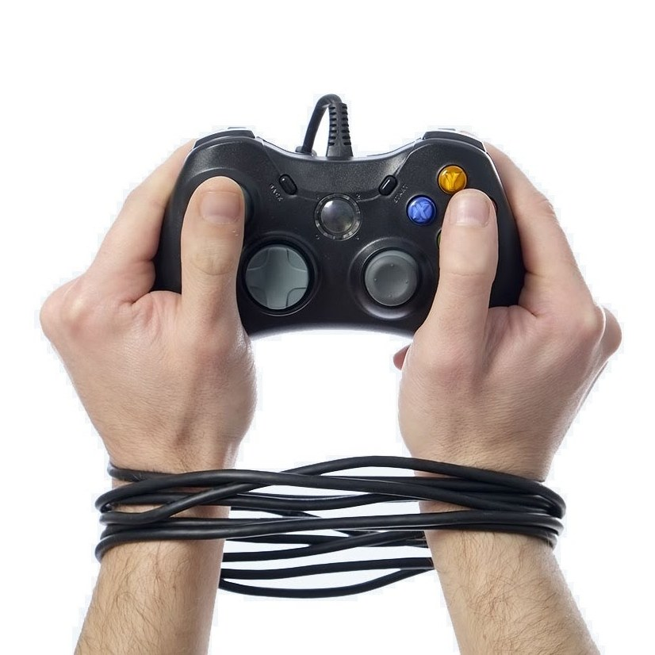

БЕЛГОРОД 2019
С распространением компьютеров появился новый вид больных — людей, маниакально привязанных к компьютеру. Их называют по-разному: сетеманы, игроманы, компьютероманы... Во всех случаях - это люди, маниакально зависящие от виртуального мира.
Зависимым можно считать человека, который в своих виртуальных путешествиях забывает о времени, ест перед монитором, а не за столом, а на обращение к нему практически не реагирует.
По мнению специалистов, игромания так же пагубна, как алкоголизм или наркомания. По мнению экспертов Американской медицинской ассоциации, опасность стать зависимым грозит каждому, кто проводит за видеоиграми более 2-х часов в день. Это же касается тех, кто ночи напролёт «сидит» в Интернете.

Вначале – удовольствие и наслаждение, но через некоторое время требуется всё больше сил, времени и оно поглощает всю жизнь человека.

Стадии формирования зависимости

- Постепенно увеличивается время игры. Однако на данной первой стадии подросток пока еще не борется с тем, играть или нет. Он легко может отказаться от игры в любой момент.
- На второй стадии все сложнее отказаться от игры. Подросток может даже уйти с уроков, чтобы освободить себе побольше времени, чтобы поиграть.
- На третьей стадии подросток уже не может отказаться от игры. Он все больше проводит времени в игре, проигрывает деньги. Он теряет социальные связи, друзей, увлечение вне игры, чего он не замечает или легко переносит. Промежуток между играми сокращается до минимума.

Вред компьютерных игр
- Ухудшается зрение;
- Проблемы с лишним весом и опорно-двигательным аппаратом;
- Повышенная возбудимость, агрессия;
- Проблемы со сном;
- Потеря коммуникативных навыков;
- Уход от реальности. Достижения в настоящей жизни заменяются на прохождение уровня игры;
- При длительном пребывании в Интернете человек перестает замечать прелесть реальной жизни — людей вокруг, события, природу, чувства как свои, так и другого человека;
- Зависимость от Интернета приводит к развитию неврозов, психозов и даже шизофрении
